
МИНОБРНАУКИ РОССИИ
Федеральное государственное бюджетное образовательное учреждение
высшего образования
«МИРЭА – Российский технологический университет»
РТУ МИРЭА
Институт искусственного интеллекта
Кафедра проблем управления

Лабораторная работа 2
по дисциплине Программное обеспечение мехатронных и робототехнических систем

Студенты группы: КВБО-07-23 | Николин А. А. _______________  Погосян С. А. _______________  Савенко П. А. _______________  Шарипов Р. В. _______________
Преподаватель: | Морозов А. А. _______________

Работа представлена к защите: | «___» ___________ 2026 г.

Москва 2026
Программное обеспечение системы управления мехатронного модуля управления защитной дверью
Цель работы: получение навыков построения программного обеспечения промышленных систем управления на базе функциональных блоков и конечных автоматов.
Задание: разработать программное обеспечение системы автоматического управления приводом защитной двери. Схема механизма представлена на рисунке 1.1. Дверь оснащена асинхронным двигателем и четырьмя датчиками положения (S0 – S3), которые реагируют на пластину, закреплённую на двери. Открытие и закрытие двери управляется тумблером.
При включении системы управления дверь должна двигаться в заданную сторону на небольшой скорости для определения своего местоположения, при этом индикаторы должны мерцать с частотой 1 Гц. После этого происходит переход в рабочий режим. В рабочем режиме необходимо обеспечить максимально возможную скорость движения на отрезке S1–S2 и небольшую скорость на отрезках S0–S1 и S2–S3 (для безопасности движения). Индикаторы должны показывать местоположение двери. Система управления должна быть выполнена в виде функционального блока, предполагающего повторное использование.
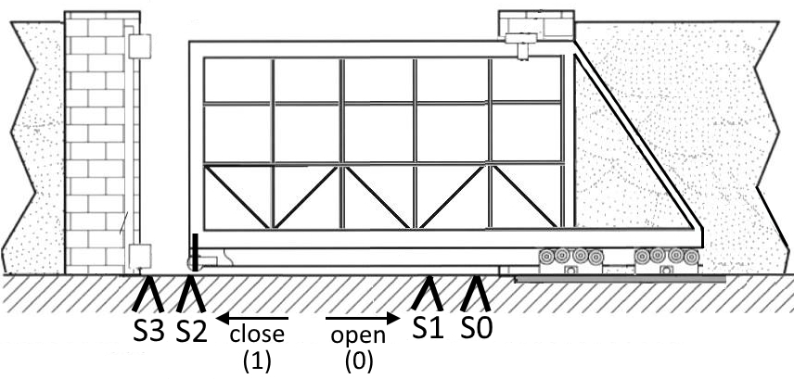
Рис. 1.1. Устройство защитной двери

Ход работы

1. Конфигурация оборудования
Был открыт исходный проект учебного стенда в B&R Automation Studio. Стенд построен на панельном контроллере 4PP065_0571_P74, к которому по шине X2X Link подключены модули ввода-вывода серии X20 (X20DI9371 — дискретные входы, X20DO9322 — дискретные выходы и др.). В визуальной конфигурации оборудования (System Designer) к имеющимся модулям был добавлен частотный преобразователь ACOPOSinverter 8I64xxxxxxx.00x-1.
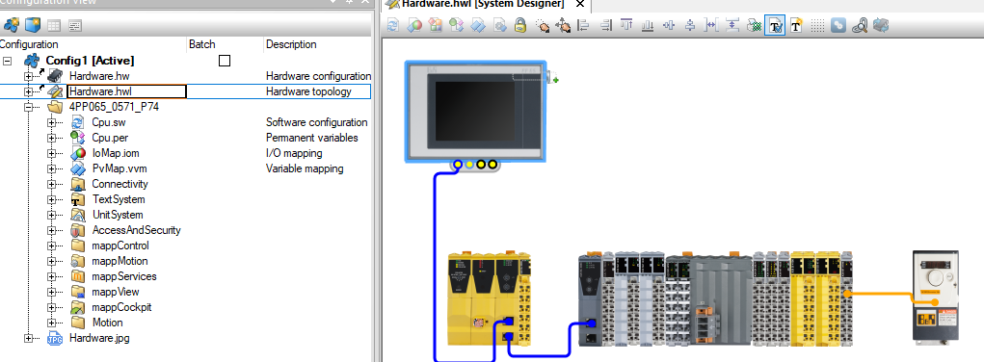
Рис. 2.1. Конфигурация оборудования (Hardware topology)

2. Настройка частотного преобразователя
Через контекстное меню частотного преобразователя в Physical View (пункт «Configuration») были заданы паспортные параметры асинхронного двигателя (меню DRC – Motor control menu) и параметры разгона и торможения (меню SET – Settings menu). Заданные значения приведены в таблице 2.1 и на рисунке 2.2.
Таблица 2.1. Параметры асинхронного двигателя и частотного преобразователя
Параметр | Название в конфигурации | Значение | Ед.
Номинальное напряжение двигателя | UNS Rated motor volt. | 220 | В
Номинальная частота питания | FRS Rated motor freq. | 500 | 0,1 Гц
Сопротивление статора | RSC Cold stator resist. | 33000 | мОм
Коэффициент мощности | COS Motor 1 Cosinus Phi | 64 | 0,01
Номинальная скорость вращения | NSP Rated motor speed | 890 | об/мин
Номинальный ток | NCR Rated mot. current | 10 | 0,1 А
Время разгона | ACC Acceleration | 30 | 0,1 с
Время торможения | DEC Deceleration | 30 | 0,1 с
Частота при макс. задании | HSP High Speed | 500 | 0,1 Гц

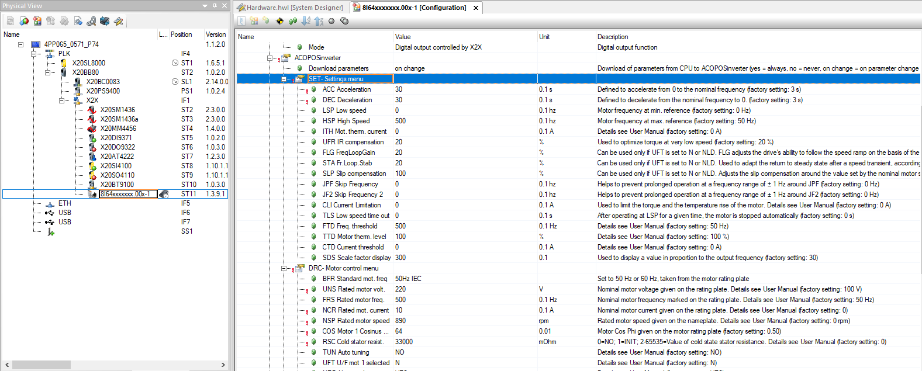
Рис. 2.2. Параметры конфигурации частотного преобразователя
По умолчанию регистры состояния и управления преобразователя (ETAD, ETI, CMDD, CMI) представлены в виде битовых полей, что потребовало бы заводить отдельную переменную на каждый бит. Поэтому их представление было изменено на «packed» (рис. 2.3) — после этого каждое слово отображается одним каналом типа UINT (ETAD_Input, CMDD_Output), который можно связать с одной переменной программы.
Рис. 2.3. Изменение представления регистров преобразователя на packed

3. Создание программных объектов
В Logical View были созданы программа Program на языке ANSI C (файл Main.c, выполняется в классе задач Cyclic#4) и библиотека ANSI C DriveLib. В библиотеке объявлены три функциональных блока (рис. 2.4), перечисление состояний двери state и константы командного и статусного слов преобразователя:
– DriveStateMachine — машина состояний инициализации и управления частотным преобразователем;
– DoorStateMachine — основная логика: выбор направления и скорости движения двери в зависимости от её положения и положения тумблера;
– LedStateMachine — машина состояний светодиодных индикаторов положения двери.
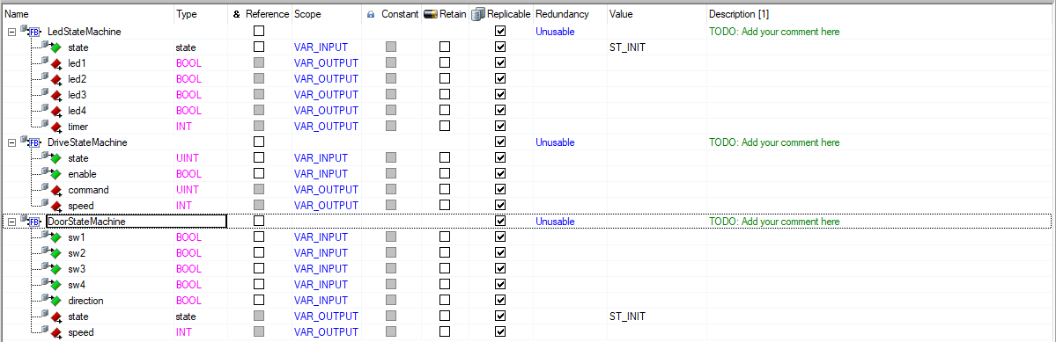
Рис. 2.4. Объявление функциональных блоков библиотеки DriveLib
Таблица 2.2. Параметры функционального блока DriveStateMachine
Конфигурация | Имя | Тип данных | Описание
Вход (VAR_INPUT) | state | UINT | Слово состояния частотного преобразователя (ETAD)
Вход (VAR_INPUT) | enable | BOOL | Сигнал разрешения работы функционального блока
Выход (VAR_OUTPUT) | command | UINT | Командное слово, подаваемое на преобразователь (CMDD)
Выход (VAR_OUTPUT) | speed | INT | Заданная скорость вращения, об/мин (LFRD)

Таблица 2.3. Параметры функционального блока DoorStateMachine
Конфигурация | Имя | Тип данных | Описание
Вход (VAR_INPUT) | sw1 | BOOL | Сигнал датчика положения S0
Вход (VAR_INPUT) | sw2 | BOOL | Сигнал датчика положения S1
Вход (VAR_INPUT) | sw3 | BOOL | Сигнал датчика положения S2
Вход (VAR_INPUT) | sw4 | BOOL | Сигнал датчика положения S3
Вход (VAR_INPUT) | direction | BOOL | Положение тумблера: 0 — открыть, 1 — закрыть
Выход (VAR_OUTPUT) | state | state | Текущее состояние двери (начальное значение ST_INIT)
Выход (VAR_OUTPUT) | speed | INT | Заданная скорость движения двери, об/мин

Таблица 2.4. Параметры функционального блока LedStateMachine
Конфигурация | Имя | Тип данных | Описание
Вход (VAR_INPUT) | state | state | Текущее состояние двери (из DoorStateMachine)
Выход (VAR_OUTPUT) | led1 | BOOL | Индикатор 1
Выход (VAR_OUTPUT) | led2 | BOOL | Индикатор 2
Выход (VAR_OUTPUT) | led3 | BOOL | Индикатор 3
Выход (VAR_OUTPUT) | led4 | BOOL | Индикатор 4
Выход (VAR_OUTPUT) | timer | INT | Счётчик циклов задачи для формирования мигания (записывается из основной программы)

Для удобного описания состояний двери в файле Types.typ библиотеки создан перечислимый тип state (рис. 2.5). Назначение состояний, соответствующая им индикация и заданная скорость приведены в таблице 2.5.
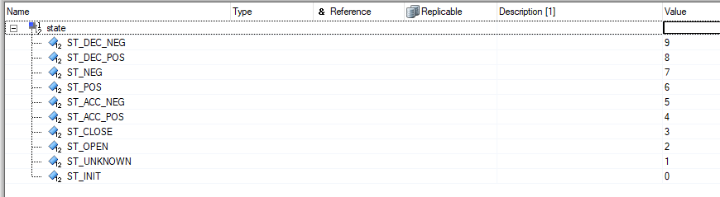
Рис. 2.5. Перечисление состояний двери state
Таблица 2.5. Состояния двери
Состояние | Код | Описание | Индикация | Скорость
ST_INIT | 0 | Инициализация параметров, скорость обнуляется | 0000 | 0
ST_UNKNOWN | 1 | Положение двери неизвестно, медленное движение в сторону, заданную тумблером | мигание 1 Гц | −50 / +50
ST_OPEN | 2 | Дверь открыта (сработал S0) | 0000 | 0
ST_CLOSE | 3 | Дверь закрыта (сработал S3) | 1111 | 0
ST_ACC_POS | 4 | Начало движения на закрытие, участок S0–S1 | 1000 | 100
ST_ACC_NEG | 5 | Начало движения на открытие, участок S3–S2 | 1110 | −100
ST_POS | 6 | Движение на закрытие с максимальной скоростью, участок S1–S2 | 1100 | 200
ST_NEG | 7 | Движение на открытие с максимальной скоростью, участок S2–S1 | 1100 | −200
ST_DEC_POS | 8 | Замедление перед закрытием, участок S2–S3 | 1110 | 100
ST_DEC_NEG | 9 | Замедление перед открытием, участок S1–S0 | 1000 | −100

4. Машина состояний частотного преобразователя
Функциональный блок DriveStateMachine переводит частотный преобразователь в рабочее состояние по алгоритму, приведённому в методическом пособии (рис. 2.6). Из слова состояния state по маске 0x6F выделяются биты, определяющие состояние привода, и в зависимости от них формируется командное слово command. Если сигнал enable снят, преобразователю всегда подаётся команда CMD_SHUTDOWN. Используемые константы приведены в таблице 2.6, программный код — на рисунке 2.7.
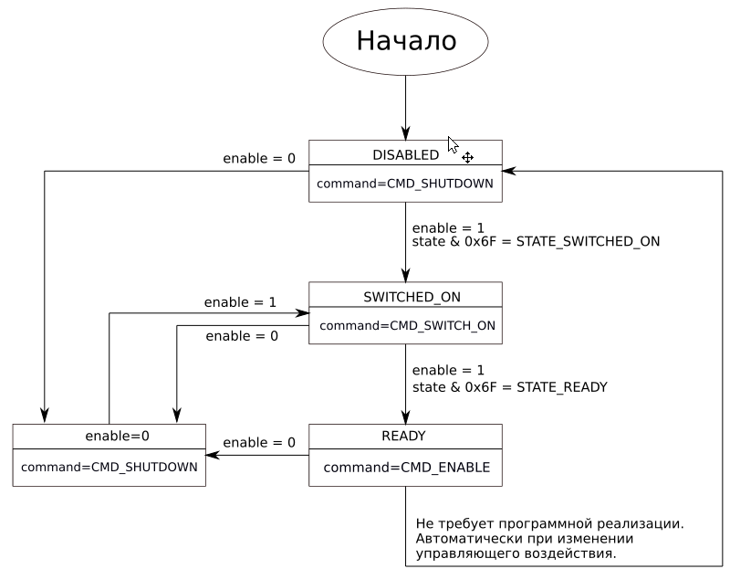
Рис. 2.6. Блок-схема управления частотным преобразователем
Таблица 2.6. Константы библиотеки DriveLib
Константа | Значение | Назначение
STATE_DISABLED | 64 | Состояние «включение запрещено»
STATE_READY | 33 | Состояние «готов к работе»
STATE_SWITCHED_ON | 35 | Состояние «включён»
CMD_SHUTDOWN | 6 | Команда «Shutdown»
CMD_SWITCH_ON | 7 | Команда «Switch on»
CMD_ENABLE | 15 | Команда «Enable operation» — разрешение работы

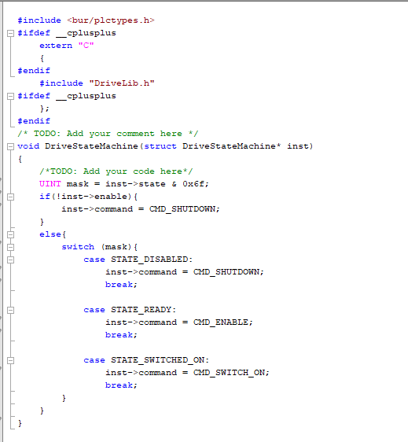
Рис. 2.7. Программный код функционального блока DriveStateMachine

5. Машина состояний двери
Основная логика реализована в функциональном блоке DoorStateMachine в виде конечного автомата на конструкции switch-case по переменной state. Блок-схема состояний автомата представлена на рисунке 2.8. Для согласования индикации, тумблера и кнопок, имитирующих датчики на стенде, направление выбрано так, что открытому положению соответствует левое положение двери, а закрытому — правое: direction = 0 означает движение влево (открытие, отрицательная скорость), direction = 1 — движение вправо (закрытие, положительная скорость). Датчики S0–S3 подключены к входам sw1–sw4 соответственно.
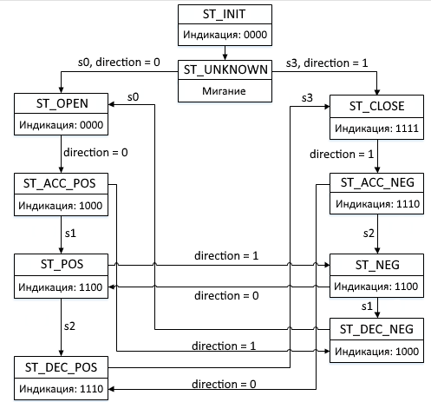
Рис. 2.8. Блок-схема состояний двери и возможных переходов между ними
Схема на рисунке 2.8 приведена из методического пособия. В реализации значения тумблера соответствуют рисунку 1.1 (0 — открытие, 1 — закрытие), поэтому из ST_OPEN движение начинается при direction = 1, а из ST_CLOSE — при direction = 0; набор состояний, индикация и переходы по датчикам при этом совпадают со схемой.
Работа автомата по состояниям:
– ST_INIT — скорость обнуляется, в следующем же цикле выполняется переход в ST_UNKNOWN;
– ST_UNKNOWN — дверь движется на малой скорости (−50 при direction = 0, +50 при direction = 1) до крайнего датчика в выбранном направлении: при sw1 = 1 и direction = 0 — переход в ST_OPEN, при sw4 = 1 и direction = 1 — в ST_CLOSE;
– ST_OPEN / ST_CLOSE — дверь стоит (скорость 0), пока тумблер указывает на текущее положение; при переключении тумблера начинается движение (ST_ACC_POS или ST_ACC_NEG соответственно);
– ST_ACC_POS → ST_POS → ST_DEC_POS → ST_CLOSE — закрытие: скорость 100 на участке S0–S1, 200 на участке S1–S2 и снова 100 на участке S2–S3; переходы происходят по срабатыванию датчиков sw2, sw3, sw4;
– ST_ACC_NEG → ST_NEG → ST_DEC_NEG → ST_OPEN — открытие с теми же скоростями со знаком «минус», переходы по датчикам sw3, sw2, sw1;
– при переключении тумблера во время движения дверь сразу начинает двигаться в обратную сторону с состоянием, соответствующим тому же участку пути: ST_ACC_POS ↔ ST_DEC_NEG, ST_POS ↔ ST_NEG, ST_DEC_POS ↔ ST_ACC_NEG. Для неизвестных комбинаций сигналов предусмотрен возврат в ST_UNKNOWN.
Таким образом, максимальная скорость (200 об/мин) задаётся только на среднем участке S1–S2, а на крайних участках скорость снижена вдвое, что соответствует требованиям безопасности из задания.

6. Машина состояний индикаторов
Функциональный блок LedStateMachine по текущему состоянию двери включает индикаторы согласно таблице 2.5: количество горящих индикаторов показывает, какой участок пути прошла дверь (0000 — открыта, 1111 — закрыта). В состоянии ST_UNKNOWN все четыре индикатора мигают: на каждом цикле, когда timer % 5 == 0, их значение инвертируется. Значение timer берётся из счётчика timeCounter, который увеличивается на единицу в каждом цикле основной программы. При цикле задачи 100 мс индикаторы переключаются раз в 0,5 с, то есть мигают с частотой 1 Гц.

7. Мэппинг переменных
Для связи программных переменных с аппаратными каналами был выполнен мэппинг (I/O Mapping) для частотного преобразователя (рис. 2.9, табл. 2.7), модуля дискретных входов X20DI9371, к которому подключены датчики положения и тумблер направления (рис. 2.10, табл. 2.8), и модуля дискретных выходов X20DO9322, к которому подключены индикаторы (рис. 2.11, табл. 2.9).
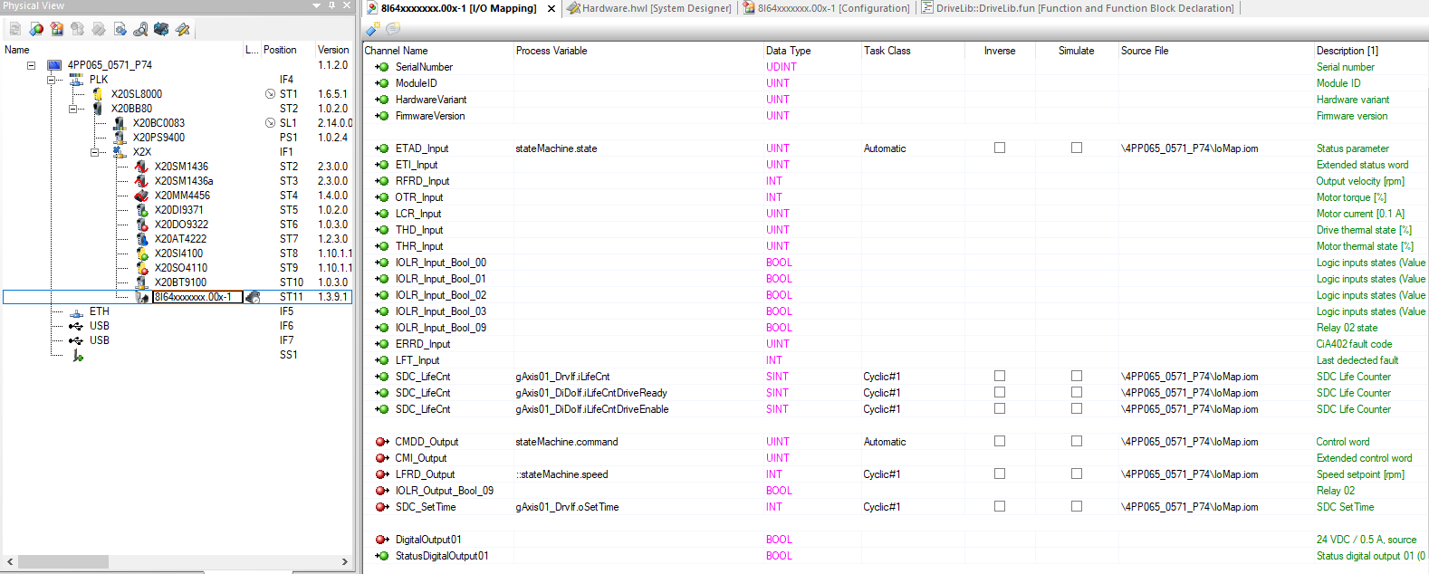
Рис. 2.9. Мэппинг каналов частотного преобразователя
Таблица 2.7. Мэппинг переменных частотного преобразователя
Канал | Переменная | Описание
ETAD_Input | stateMachine.state | Текущее состояние преобразователя
CMDD_Output | stateMachine.command | Команды управления
LFRD_Output | stateMachine.speed | Заданное значение скорости

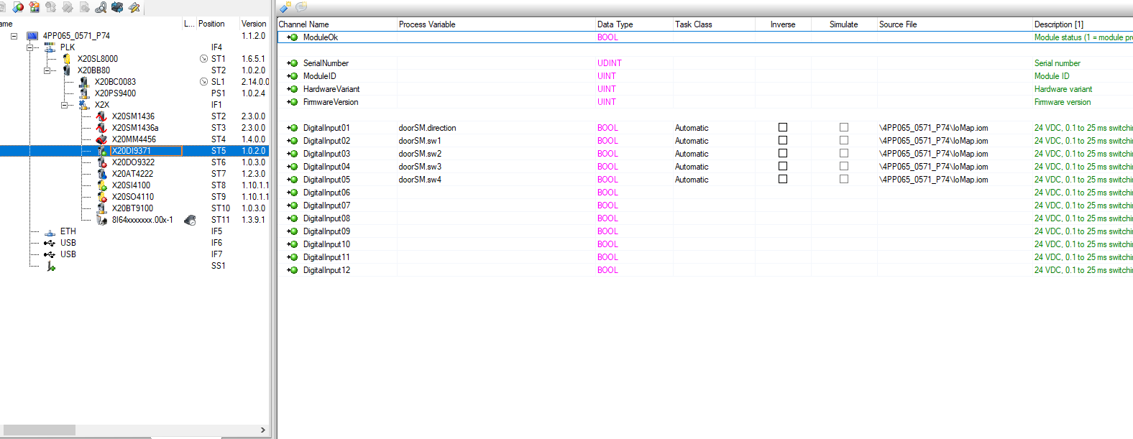
Рис. 2.10. Мэппинг каналов модуля дискретных входов X20DI9371
Таблица 2.8. Мэппинг переменных датчиков положения
Канал | Переменная | Описание
DigitalInput01 | doorSM.direction | Тумблер направления
DigitalInput02 | doorSM.sw1 | Датчик S0
DigitalInput03 | doorSM.sw2 | Датчик S1
DigitalInput04 | doorSM.sw3 | Датчик S2
DigitalInput05 | doorSM.sw4 | Датчик S3

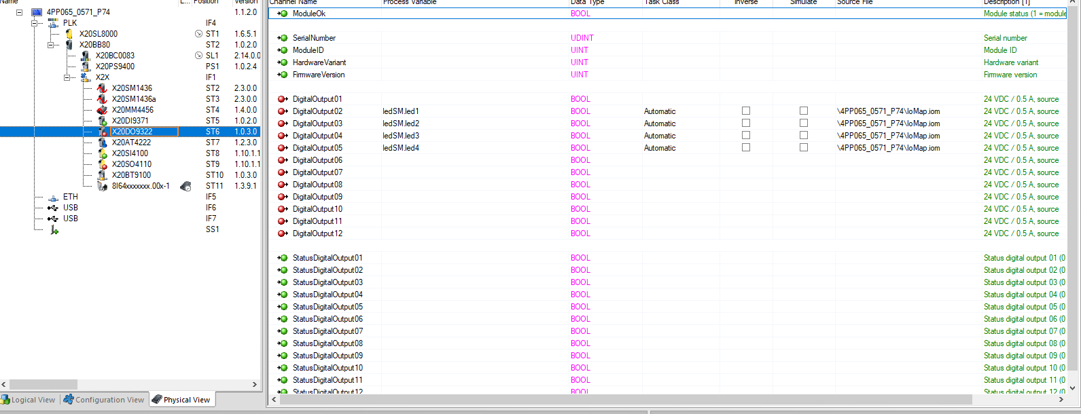
Рис. 2.11. Мэппинг каналов модуля дискретных выходов X20DO9322
Таблица 2.9. Мэппинг переменных индикаторов
Канал | Переменная | Описание
DigitalOutput02 | ledSM.led1 | Индикатор 1
DigitalOutput03 | ledSM.led2 | Индикатор 2
DigitalOutput04 | ledSM.led3 | Индикатор 3
DigitalOutput05 | ledSM.led4 | Индикатор 4

8. Структура программного обеспечения
Структура программного обеспечения показана на рисунке 2.12. В глобальных переменных объявлены экземпляры функциональных блоков doorSM, ledSM и stateMachine. В функции инициализации _INIT программы устанавливается stateMachine.enable = 1. В циклической функции _CYCLIC на каждом цикле выполняются следующие действия:
– увеличивается счётчик timeCounter, его значение передаётся в ledSM.timer;
– вызывается DoorStateMachine, которая по датчикам и тумблеру вычисляет состояние и скорость двери;
– состояние двери передаётся в ledSM.state, вызывается LedStateMachine;
– заданная скорость doorSM.speed записывается в stateMachine.speed (через мэппинг — в LFRD_Output);
– вызывается DriveStateMachine, формирующая командное слово преобразователя.
Полный листинг программы и библиотеки приведён в приложении А.
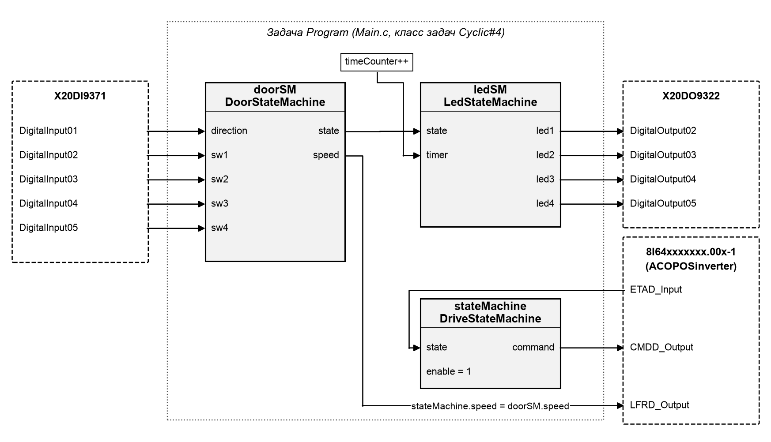
Рис. 2.12. Структурная схема программного обеспечения
Результаты экспериментальных исследований
Работоспособность системы проверялась на стенде: снимались показания средства Trace по скорости привода, состоянию автомата, сигналам датчиков, тумблера и индикаторов. Сигналы датчиков положения на стенде задавались кнопками. Так как в Trace одновременно можно записать не более 8 переменных, эксперимент был разбит на несколько записей.
Режим определения положения (ST_UNKNOWN). На рисунке 3.1 показана запись, в которой ни один из датчиков не срабатывал. На протяжении всего теста автомат находится в состоянии ST_UNKNOWN (doorSM.state = 1). При direction = 0 задаётся скорость −50, при переключении тумблера в direction = 1 (t ≈ 6 с) скорость меняется на +50, а при возврате тумблера (t ≈ 10 с) — снова на −50. Таким образом, пока крайний датчик не найден, дверь медленно движется в сторону, заданную тумблером.
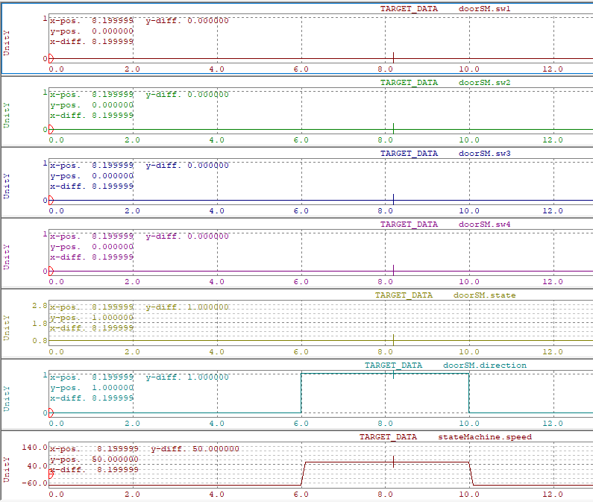
Рис. 3.1. Работа автомата в режиме ST_UNKNOWN
Индикация. На рисунке 3.2 показаны сигналы датчиков и индикаторов за полный цикл. В начале (0–5 с) положение двери неизвестно, и все четыре индикатора синхронно мигают с периодом около 1 с. После срабатывания датчика S0 (sw1, t ≈ 5,2 с) автомат переходит в ST_OPEN и индикаторы гаснут. Затем тумблер переключается на закрытие: led1 загорается в начале движения (ST_ACC_POS), led2 — по срабатыванию sw2 (t ≈ 9,6 с, ST_POS), led3 — по sw3 (t ≈ 10,4 с, ST_DEC_POS), led4 — по sw4 (t ≈ 11 с, ST_CLOSE, индикация 1111). При последующем открытии индикаторы гаснут в обратном порядке: led4 — в начале движения (t ≈ 15 с, ST_ACC_NEG), led3, led2 и led1 — по срабатыванию sw3, sw2 и sw1 соответственно, после чего дверь снова в состоянии ST_OPEN (0000).
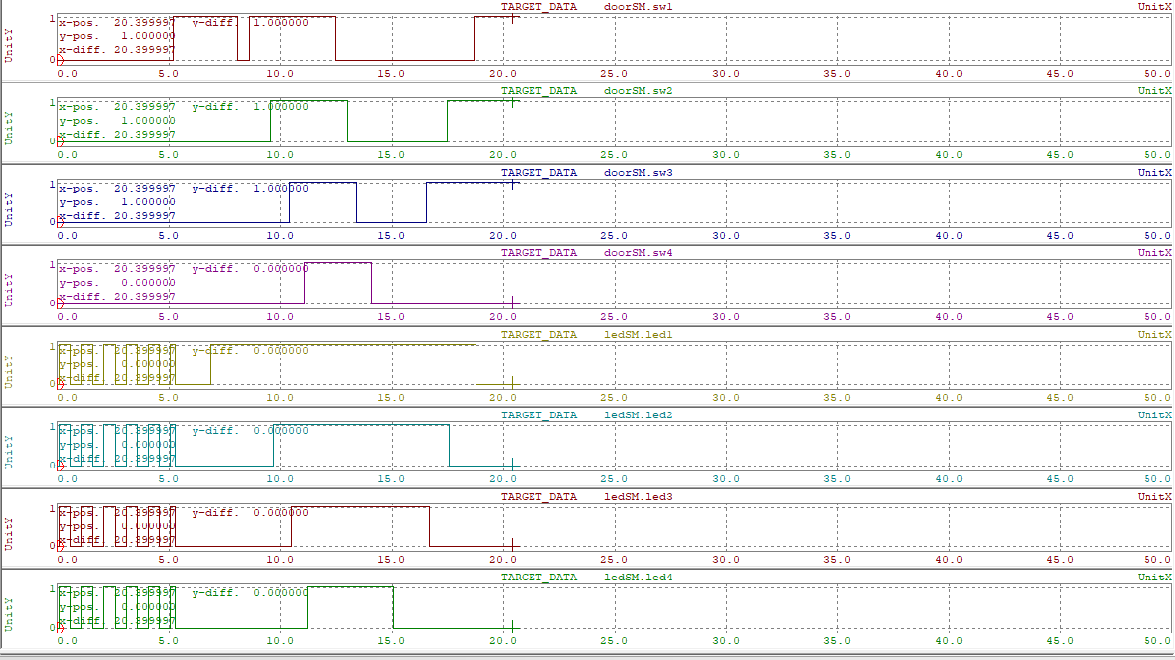
Рис. 3.2. Сигналы датчиков положения и индикаторов
Скорость и состояние автомата. На рисунке 3.3 показаны сигналы датчиков, тумблера, состояние автомата и заданная скорость за полный цикл «поиск положения — закрытие — открытие». Последовательность состояний и скоростей:
Таблица 3.1. Последовательность переходов по результатам эксперимента (рис. 3.3)
Время, с | Событие | Состояние (код) | Скорость
0 – 5,4 | Включение, датчики не активны | ST_UNKNOWN (1) | −50
≈ 5,4 | Сработал sw1 (S0) | ST_OPEN (2) | 0
≈ 8 | direction = 1 | ST_ACC_POS (4) | 100
≈ 12,2 | Сработал sw2 (S1) | ST_POS (6) | 200
≈ 14,8 | Сработал sw3 (S2) | ST_DEC_POS (8) | 100
≈ 17,2 | Сработал sw4 (S3) | ST_CLOSE (3) | 0
≈ 21 | direction = 0 | ST_ACC_NEG (5) | −100
≈ 24,5 | Сработал sw3 (S2) | ST_NEG (7) | −200
≈ 27,6 | Сработал sw2 (S1) | ST_DEC_NEG (9) | −100
≈ 29,5 | Сработал sw1 (S0) | ST_OPEN (2) | 0

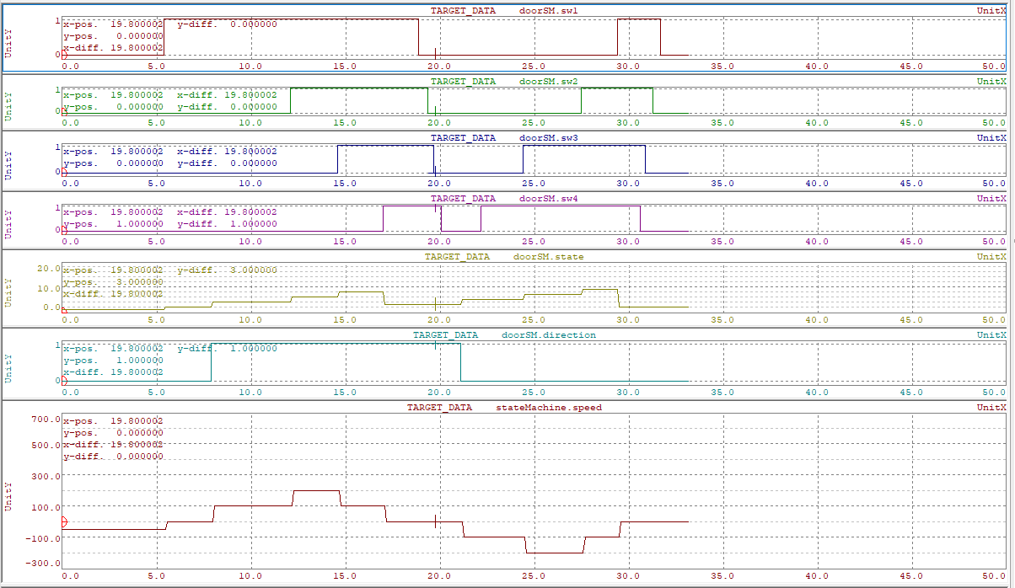
Рис. 3.3. Зависимость скорости и состояния автомата от сигналов датчиков и тумблера
Из графиков видно, что максимальная скорость (±200) задаётся только на среднем участке S1–S2, на крайних участках скорость снижена до ±100, а в крайних положениях дверь останавливается. Переходы между состояниями происходят строго по срабатыванию соответствующих датчиков и переключению тумблера, что соответствует схеме состояний автомата (рис. 2.8).

Вывод
В ходе выполнения лабораторной работы в среде B&R Automation Studio было разработано программное обеспечение системы управления приводом защитной двери. В конфигурацию стенда добавлен и настроен частотный преобразователь ACOPOSinverter: заданы паспортные параметры асинхронного двигателя, время разгона и торможения, а регистры состояния и управления переведены в упакованное представление.
В библиотеке DriveLib реализованы три функциональных блока на основе конечных автоматов: DriveStateMachine (инициализация и разрешение работы преобразователя по слову состояния), DoorStateMachine (логика движения двери из 10 состояний с определением положения при включении, разгоном, движением с максимальной скоростью и замедлением) и LedStateMachine (индикация положения двери и мигание с частотой 1 Гц в режиме поиска положения). Логика двери оформлена в виде функционального блока и может повторно использоваться для других дверей. Выполнен мэппинг переменных на каналы преобразователя и модулей дискретного ввода-вывода.
Эксперименты, записанные средством Trace, подтвердили работоспособность системы: при включении дверь медленно движется в заданную тумблером сторону, а индикаторы мигают; после нахождения крайнего положения система переходит в рабочий режим, в котором скорость максимальна на участке S1–S2 и снижена на крайних участках, а индикаторы отображают положение двери. Смена направления во время движения отрабатывается без остановки двери.

Приложение А – листинг программного кода
А.1. Main.c — основная программа

#include <bur/plctypes.h>

#ifdef _DEFAULT_INCLUDES
#include <AsDefault.h>
#endif

void _INIT ProgramInit(void)
{
stateMachine.enable = 1;
}

void _CYCLIC ProgramCyclic(void)
{
timeCounter++;
ledSM.timer = timeCounter;
DoorStateMachine(&doorSM);
ledSM.state = doorSM.state;
LedStateMachine(&ledSM);
stateMachine.speed = doorSM.speed;
DriveStateMachine(&stateMachine);
}

void _EXIT ProgramExit(void)
{

}
А.2. Global.var — глобальные переменные
VAR
gAxis01 : ACP10AXIS_typ;
gAxis01_HW : SdcHwCfg_typ := (0);
gAxis01_DrvIf : SdcDrvIf16_typ := (0);
gAxis01_DiDoIf : SdcDiDoIf_typ := (0);
gAxis01_ModuleOk : BOOL := 0;
doorSM : DoorStateMachine;
ledSM : LedStateMachine;
stateMachine : DriveStateMachine;
END_VAR
А.3. Variables.var — локальные переменные программы
VAR
timeCounter : USINT := 0;
END_VAR
А.4. DriveLib.fun — объявление функциональных блоков

{REDUND_ERROR} FUNCTION_BLOCK LedStateMachine (*TODO: Add your comment here*) (*$GROUP=User,$CAT=User,$GROUPICON=User.png,$CATICON=User.png*)
VAR_INPUT
state : state := ST_INIT;
END_VAR
VAR_OUTPUT
led1 : BOOL;
led2 : BOOL;
led3 : BOOL;
led4 : BOOL;
timer : INT;
END_VAR
END_FUNCTION_BLOCK

{REDUND_ERROR} FUNCTION_BLOCK DriveStateMachine (*TODO: Add your comment here*) (*$GROUP=User,$CAT=User,$GROUPICON=User.png,$CATICON=User.png*)
VAR_INPUT
state : UINT;
enable : BOOL;
END_VAR
VAR_OUTPUT
command : UINT;
speed : INT;
END_VAR
END_FUNCTION_BLOCK

{REDUND_ERROR} FUNCTION_BLOCK DoorStateMachine (*TODO: Add your comment here*) (*$GROUP=User,$CAT=User,$GROUPICON=User.png,$CATICON=User.png*)
VAR_OUTPUT
state : state := ST_INIT;
END_VAR
VAR_INPUT
sw1 : BOOL;
sw2 : BOOL;
sw3 : BOOL;
sw4 : BOOL;
direction : BOOL;
END_VAR
VAR_OUTPUT
speed : INT;
END_VAR
END_FUNCTION_BLOCK
А.5. Types.typ — перечисление состояний двери

TYPE
state :
(
ST_DEC_NEG := 9,
ST_DEC_POS := 8,
ST_NEG := 7,
ST_POS := 6,
ST_ACC_NEG := 5,
ST_ACC_POS := 4,
ST_CLOSE := 3,
ST_OPEN := 2,
ST_UNKNOWN := 1,
ST_INIT := 0
);
END_TYPE
А.6. Constants.var — константы
VAR CONSTANT
CMD_ENABLE : UINT := 15;
CMD_SHUTDOWN : UINT := 6;
CMD_SWITCH_ON : UINT := 7;
STATE_DISABLED : UINT := 64;
STATE_READY : UINT := 33;
STATE_SWITCHED_ON : UINT := 35;
END_VAR
А.7. DriveStateMachine.c

#include <bur/plctypes.h>
#ifdef __cplusplus
extern "C"
{
#endif
#include "DriveLib.h"
#ifdef __cplusplus
};
#endif
/* TODO: Add your comment here */
void DriveStateMachine(struct DriveStateMachine* inst)
{
/*TODO: Add your code here*/
UINT mask = inst->state & 0x6f;
if(!inst->enable){
inst->command = CMD_SHUTDOWN;
}
else{
switch (mask){
case STATE_DISABLED:
inst->command = CMD_SHUTDOWN;
break;

case STATE_READY:
inst->command = CMD_ENABLE;
break;

case STATE_SWITCHED_ON:
inst->command = CMD_SWITCH_ON;
break;
}
}
}
А.8. DoorStateMachine.c

#include <bur/plctypes.h>
#ifdef __cplusplus
extern "C"
{
#endif
#include "DriveLib.h"
#ifdef __cplusplus
};
#endif
/* TODO: Add your comment here */
void DoorStateMachine(struct DoorStateMachine* inst)
{
//
switch (inst->state){
/*
Для согласованности индикации, тумблера, отвечающего за направление, и кнопок,
отвечающих за датчики, направление ворот, в отличие от методички, выбрано так, что
открытое состояние, когда ворота слева, и закрытое - справа. Т.о. direction == 0
обозначает направление влево(открытие), а direction == 1 - вправо(закрытие)
*/
case ST_INIT:
inst->speed = 0;
inst->state=ST_UNKNOWN;
break;

case ST_UNKNOWN:
/*
Из неизвестного состяния мы можем перейти в одно из двух, открыты или закрыты.
При этом помимо направления, также должен быть задействован соответствующий датчик,
иначе остаемся в неизвестном состоянии
*/
if (inst->sw1 && inst->direction == 0){
inst->state = ST_OPEN;
break;
} else if (inst->sw4 && inst->direction == 1){
inst->state = ST_CLOSE;
break;
} else {
inst->speed = (inst->direction == 0)?-50:50;
break;
}

case ST_OPEN:
/*
Если ворота открыты, а направление остаётся тем же (влево), то скорость остаётся нулевой, остаёмся в том же состоянии.
Иначе, если направление теперь другое (вправо) то переход в состояние ACC_POS (узкорение в сторону закрытия (вправо).
В случае неизвестной комбинации сигналов с датчиков - отправка в состояние UNKNOWN.
*/
// Остаемся в ST_OPEN
if (inst->direction == 0){
inst->speed = 0;
break;
}
// Переход в ST_ACC_POS
else if (inst->direction == 1){
inst->state = ST_ACC_POS;
break;
}
// Переход в UNKNOWN
else {
inst->state = ST_UNKNOWN;
break;
}

case ST_ACC_POS:
/*
Если ворота ускоряются, то они остюаются в том же положении пока не сработал второй датчик
или не изменилось направление. Когда сработал второй датчик, то устанавливается максимальная
скорость и состояние ST_POS. Когда меняется направление, то устанавливается обратная скорость
и состояние ST_DEC_NEG
*/
// Остаемся в ST_ACC_POS
if (inst->direction == 1 && !inst->sw2){
inst->speed = 100;
break;
}
// Сработал второй датчик, переход в ST_POS
else if (inst->direction == 1 && inst->sw2){
inst->state = ST_POS;
break;
}
// Изменилось направление, переход в ST_DEC_NEG, установка обратной скорости
else if (inst->direction == 0) {
inst->state = ST_DEC_NEG;
break;
}
// Неизвестное состояние
else {
inst->speed = 0;
inst->state = ST_UNKNOWN;
break;
}

case ST_POS:
/*
Состояние максимальной скорости, движение в сторону закрытия. Остаёмся в том же состоянии пока не сработал третий датчик.
После срабатывания третьего датчика переход в ST_DEC_POS. Если сменится направление то переход в ST_NEG.
*/
// То же состояние
if (inst->direction == 1 && !inst->sw3){
inst->speed = 200;
break;
}
// Сработал 3 датчик, замедление
else if (inst->direction == 1){
inst->state = ST_DEC_POS;
break;
}
// Смена направления
else if (inst->direction == 0){
inst->state = ST_NEG;
break;
}
// Неизвестное состояние
else{
inst->state = ST_UNKNOWN;
break;
}

case ST_DEC_POS:
/*
Состояние замедления перед закрытием. При отстутсвии новых сигналов остаётся в том же состоянии. При наличии сигнала с последнего
датчика переход в состояние ST_CLOSE. При смене направления, переход в состояние ST_ACC_NEG. Иначе ST_UNKNOWN.
*/
// Сохранение состояния
if (inst->direction == 1 && !inst->sw4){
inst->speed=100;
break;
}
// Переход в закрытое состояние
else if (inst->direction == 1 && inst->sw4)
{
inst->state = ST_CLOSE;
break;
}
// Смена направления
else if (inst->direction == 0)
{
inst->state = ST_ACC_NEG;
break;
}
// Переход в неизвестное состояние
else{
inst->state = ST_UNKNOWN;
break;
}

case ST_CLOSE:
if (inst->direction == 1)
{
inst->speed = 0;
break;
}
else if(inst->direction == 0){
inst->state = ST_ACC_NEG;
break;
}
else
{
inst->state = ST_UNKNOWN;
break;
}

case ST_ACC_NEG:
/*
Состояние открывающихся ворот, сохраняет состояние пока не сработает 3 датчик или не изменится направление
*/
if (inst->direction == 0 && !inst->sw3){
inst->speed = -100;
break;
}
else if (inst->sw3){
inst->state = ST_NEG;
break;
}
else if (inst->direction == 1){
inst->state = ST_DEC_POS;
break;
}
else {
inst->state = ST_UNKNOWN;
break;
}

case ST_NEG:
/*Открытие ворот на макс скорости*/
if (inst->direction == 0 && !inst->sw2){
inst->speed = -200;
break;
}
else if (inst->direction == 0) {
inst->state = ST_DEC_NEG;
break;
}
else if (inst->direction == 1){
inst->state = ST_POS;
break;
}
else{
inst->state = ST_UNKNOWN;
break;
}
case ST_DEC_NEG:
if (inst->direction == 0 && !inst->sw1){
inst->speed = -100;
break;
}
else if(inst->direction == 0){
inst->state = ST_OPEN;
break;
}
else if (inst->direction == 1){
inst->state = ST_ACC_POS;
break;
}
else {
inst->state = ST_UNKNOWN;
break;
}

}
}
А.9. LedStateMachine.c

#include <bur/plctypes.h>
#ifdef __cplusplus
extern "C"
{
#endif
#include "DriveLib.h"
#ifdef __cplusplus
};
#endif
/* TODO: Add your comment here */
void LedStateMachine(struct LedStateMachine* inst)
{
switch(inst->state){
case ST_INIT:
inst->led1 = 0;
inst->led2 = 0;
inst->led3 = 0;
inst->led4 = 0;
break;

case ST_UNKNOWN:
if (inst->timer%5==0){
inst->led1=!inst->led1;
inst->led2=!inst->led2;
inst->led3=!inst->led3;
inst->led4=!inst->led4;
}
break;

case ST_OPEN:
inst->led1 = 0;
inst->led2 = 0;
inst->led3 = 0;
inst->led4 = 0;
break;

case ST_ACC_POS:
inst->led1 = 1;
inst->led2 = 0;
inst->led3 = 0;
inst->led4 = 0;
break;

case ST_POS:
inst->led1 = 1;
inst->led2 = 1;
inst->led3 = 0;
inst->led4 = 0;
break;

case ST_DEC_POS:
inst->led1 = 1;
inst->led2 = 1;
inst->led3 = 1;
inst->led4 = 0;
break;

case ST_CLOSE:
inst->led1 = 1;
inst->led2 = 1;
inst->led3 = 1;
inst->led4 = 1;
break;

case ST_ACC_NEG:
inst->led1 = 1;
inst->led2 = 1;
inst->led3 = 1;
inst->led4 = 0;
break;

case ST_NEG:
inst->led1 = 1;
inst->led2 = 1;
inst->led3 = 0;
inst->led4 = 0;
break;

case ST_DEC_NEG:
inst->led1 = 1;
inst->led2 = 0;
inst->led3 = 0;
inst->led4 = 0;
break;
}
}

